Lisa 1

Viljandi Linnavalitsuse 07.02.2022

korraldusele nr 73

Kinnistu Tähe tn 13a detailplaneeringu planeeringuala ulatus

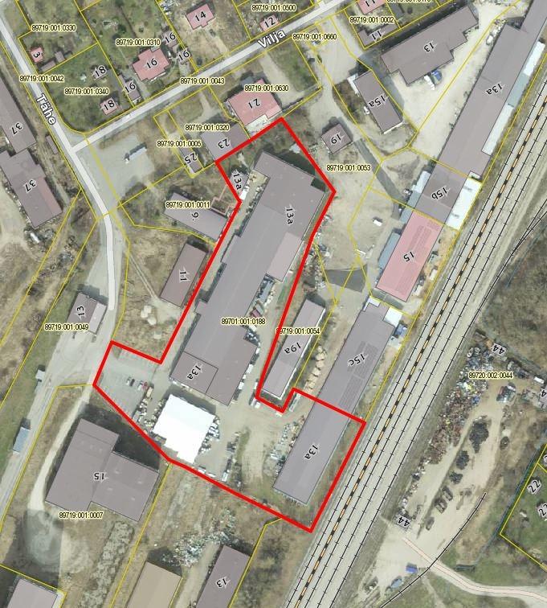

Ortofoto – Maa-ameti kaardiserver (03.02.2022)

Planeeringuala piir